仲夏梦戏剧美育工作室简介
“仲夏梦”源于戏剧大师莎士比亚的《仲夏夜之梦》，又寓意为“种下梦”，为每个人种下戏剧、种下梦想的种子。
仲夏梦戏剧美育工作室是一家从产、学、研、教四位一体的从事戏剧教育的公司，致力于打造一条从课程体系研发、戏剧教育师资培训、授课到开发课程衍生品的完整的产业链。
戏剧教育的核心就是回归教育的本质。仲夏梦致力于为孩子构建一个快乐戏剧世界，在快乐中学习、收获、思考、成长，以科学、严谨又轻松活泼的方式还中国孩子一个全人教育，达到卓有成效的减压作用、培养孩子具有前瞻性的未来公民素质。
目前，仲夏梦戏剧美育工作室已斩获创新创业国家级、省级多项大奖，长期以来，在示范剧演出、戏剧教育师资培训、戏剧教育公开课、体验课、示范课等做出了诸多成绩。
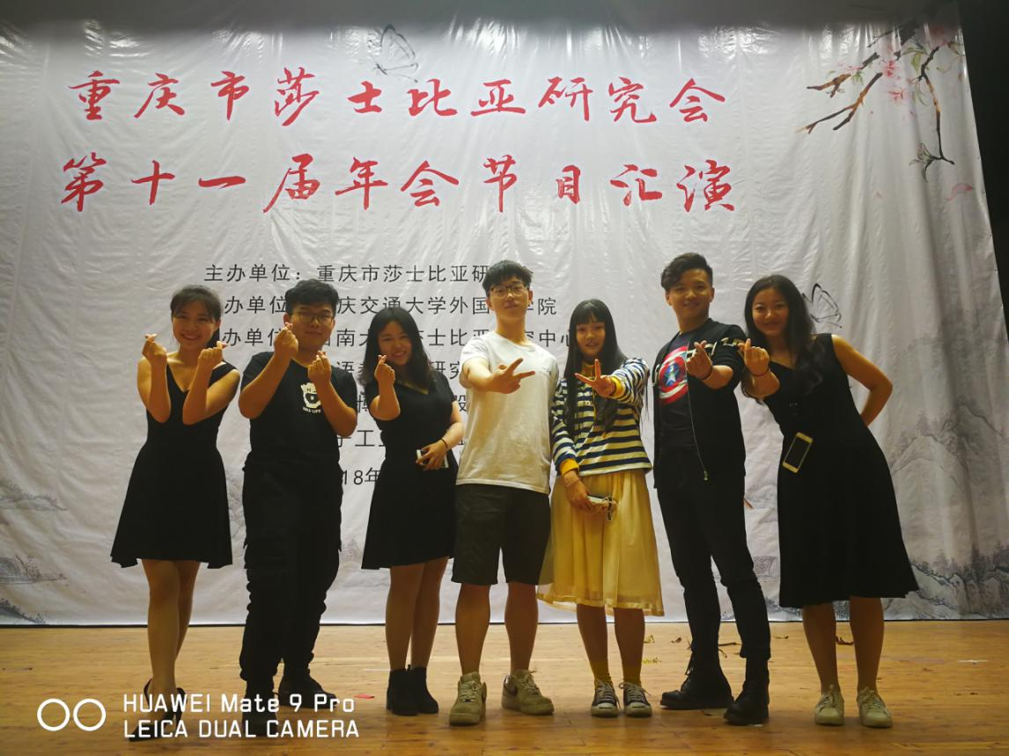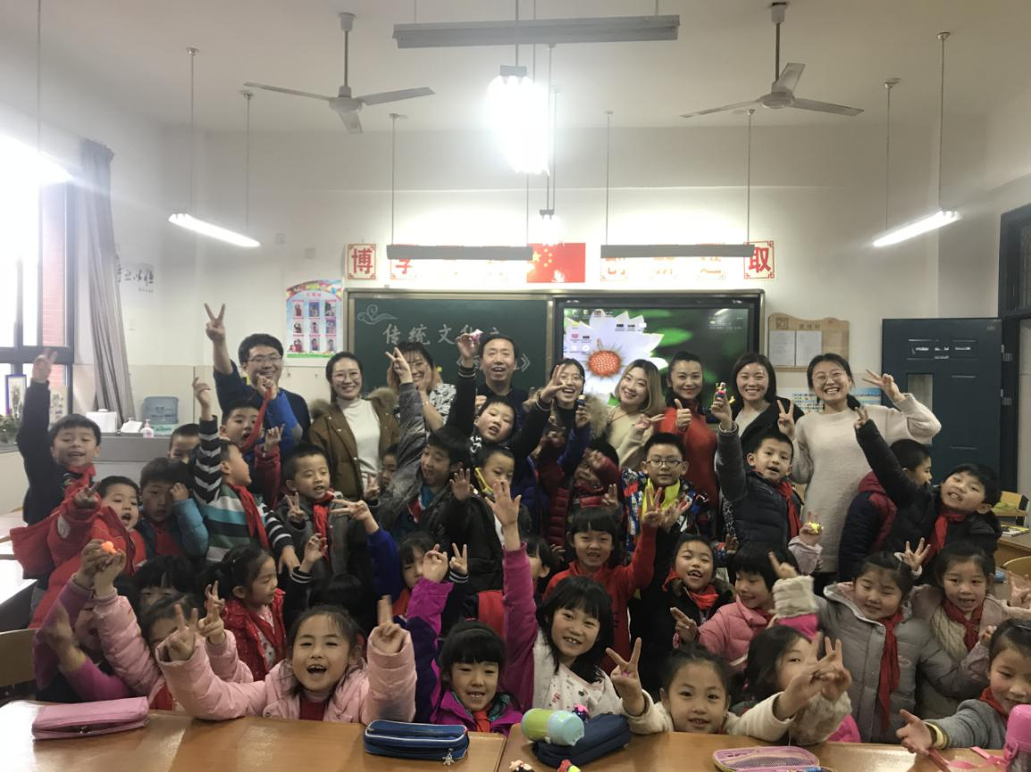
重庆莎士比亚年会《莎剧撷英》演出剧照 西大附小戏剧教育示范课
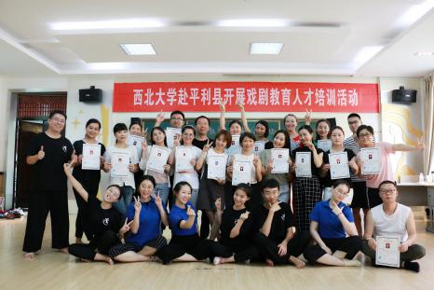
戏剧教育师资培训

